**正版软件激活操作说明**

通过校本部网信办官网，通过统一身份认证后可下载并激活正版软件，具体操作方法如下：

1. 首先需在统一身份认证系统**绑定手机号码**，绑定方法可参考文档“哈工大统一身份认证手机绑定方法”，如已绑定手机可忽略该步骤。
2. 登录校本部网信办官网http://ito.hit.edu.cn/。点击正版软件下载

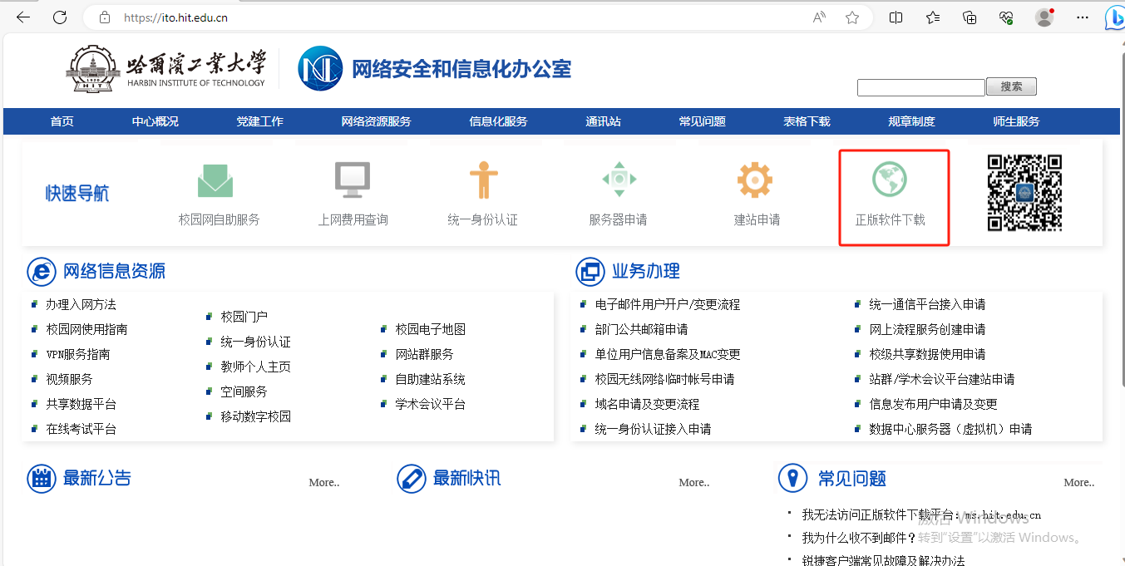

3、点击常用工具软件下的激活客户端下载

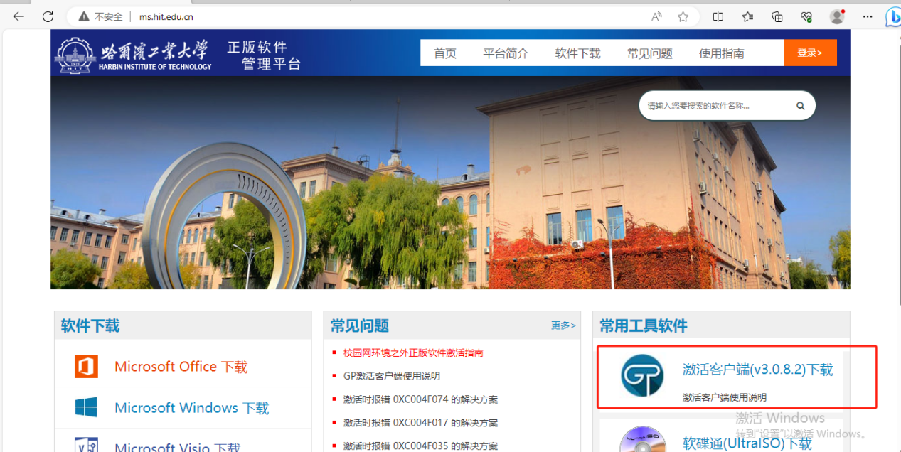

4、点击链接后，页面跳转到校本部统一身份登录页面，输入账号和密码进行登录

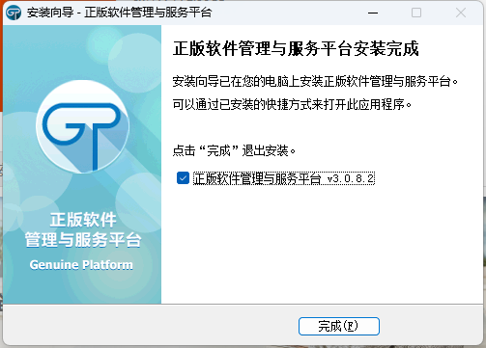5、登录成功后客户端自动开始下载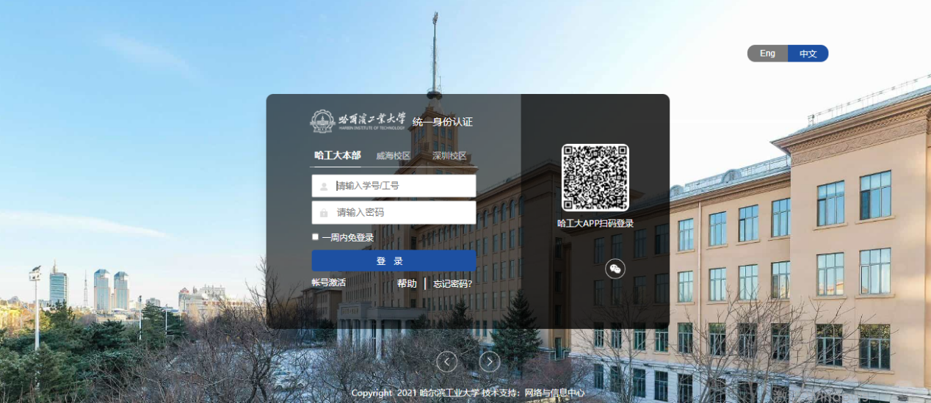，下载完成后安装默认提示完成安装

6、安装完成后会自动弹出客户端登录界面，输入统一身份认证的账号和密码进行登录（需在校园网环境下）

***注意：登录需使用校本部统一身份认证密码，若登录失败可参考第一步忘记密码重置校本部统一认证登录密码。***

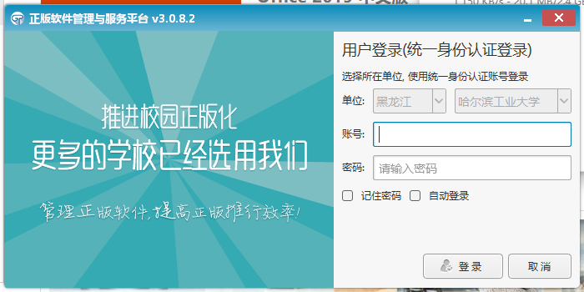

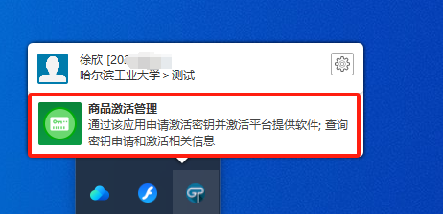7、登录成功后，点击系统右下角的程序图标，然后点击“商品激活管理”，打开商品激活管理窗口（Windows和Office默认各分配10次激活次数）

8、点击左边的选项按钮，勾选需要激活的产品，然后点击“立即激活”

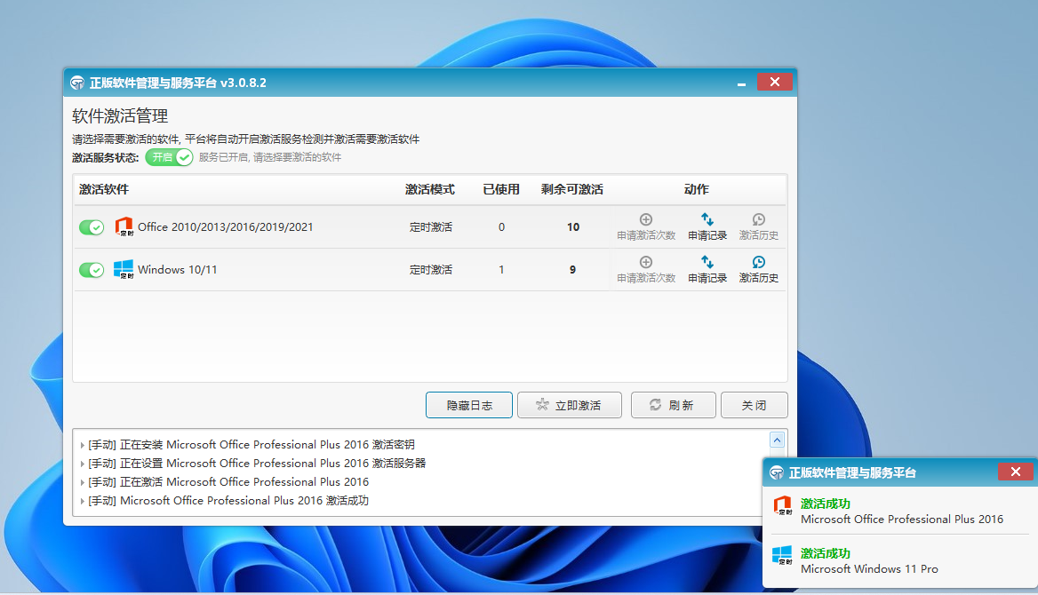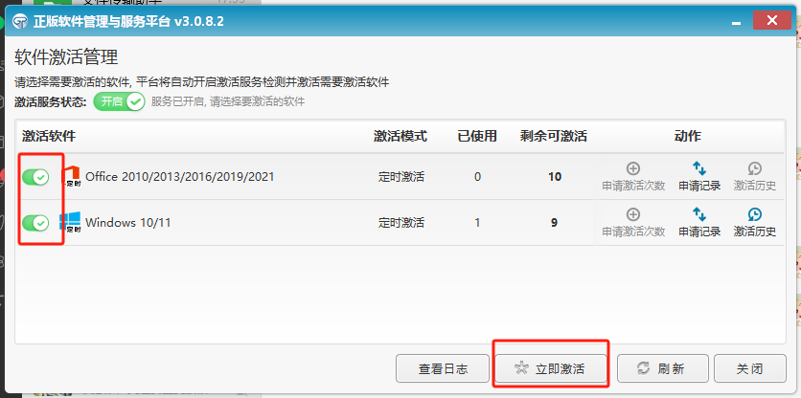9、激活完成后右下角会弹出激活成功或失败的提示。

10、至此，Windows和Office的激活已完成，可以选择右下角图标点击退出平台或卸载此激活客户端。

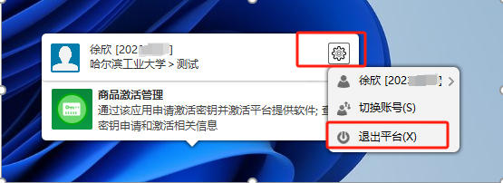

若当前计算机无法激活操作系统或office软件，可在我的电脑地址栏中输入“ftp:\\172.17.17.17”登录FTP服务器

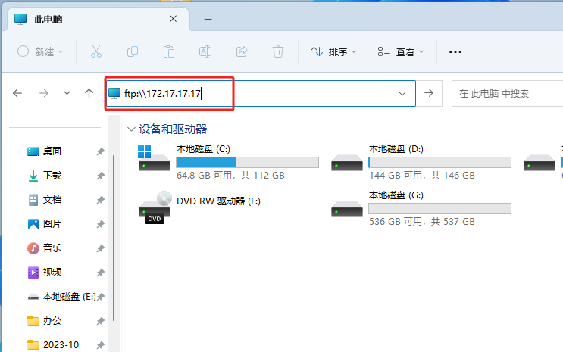

输入用户名：admin，无密码。服务器上已上传了各种常用版本的Windows系统及office软件镜像文件，将文件复制到本地安装后重新执行激活操作。

